期中提升测试卷（五）
1．“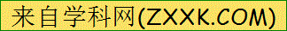火”和“禾”的第三笔分别是 （ ）(2分)[来源:Z。xx。k.Com]
A．丿| B．丿 丿 C．丿
2．选出下列书写不正确的一项（ ）(2分)
A．目月 B．田地 C．山石
3．（《小小的船》）“摇篮”指的是（ ）(2分)[来源:学科网ZXXK]
A．星星 B．月亮 C．太阳
4．看图读音节，选择正确的拼音。（ ）(2分)

A．wǔ shù B．ǔ sù C．w shu
5．看图把拼音补充完整。(8分)
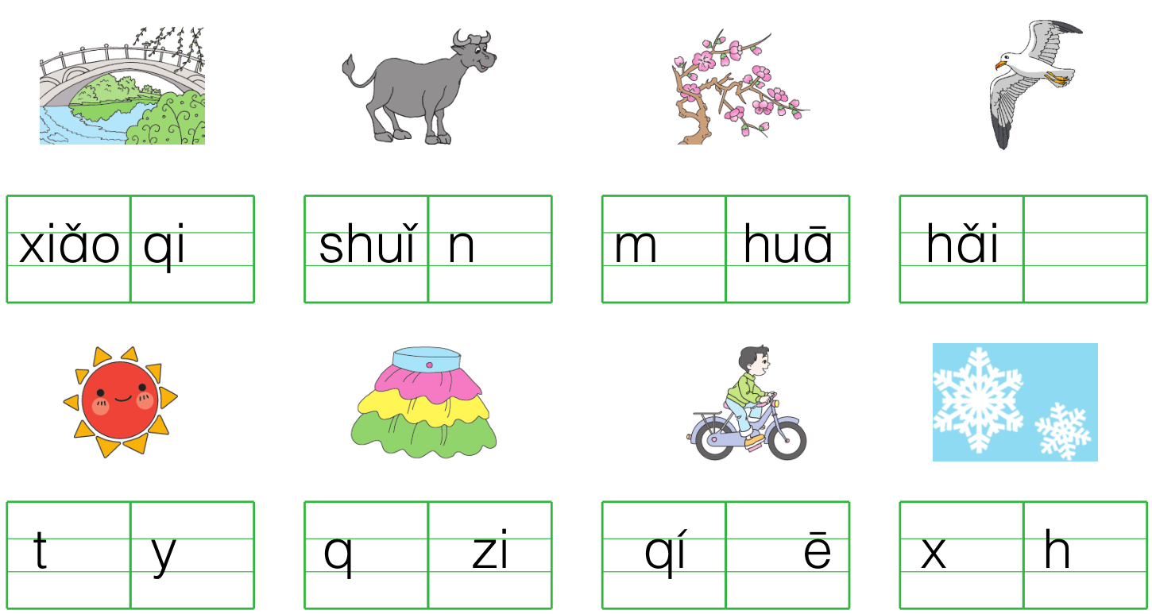
6．拼一拼，写词语。(8分)
rì zi  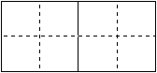 | dà ren | yuè ér[来源:学科网] | lǐ tou
kě shì[来源:学#科#网Z#X#X#K] | dōng xī | tiān shàng | sì shí
7．看图写音节。(8分)
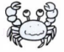 [来源:学,科,网Z,X,X,K] |  | 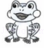 | 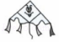
8．比一比、组一组。(6分)
天 | 青 | 尖
大 | 清 | 尘
9．描一描，填一填。(6分)
日[来源:Z,xx,k.Com] |  | （共四画）
田 |  | （共 画）
禾[来源:Z+xx+k.Com] |  | （共 画）
火 |  | （共 画）
10．看图写汉字。(4分)
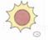 | 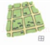
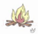 | 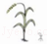
11．请给下面的形近字组词，并填入横线上。(4分)
天 大
（1） 飘着几朵白云。
（2）这场比赛， 都很努力！
12．看谁读得好。(4分)
四是四，十是十
十四是十四，四十是四十。
要想说对十和四多多练习四和十
写拼音：四 十
13．给句子中带点的字选择恰当的解释，在横线上写上序号。(6分)
（1）深：①与“浅”相反 ②久，时间长 ③程度高 ④颜色重
①海水有深有浅。
②这本书的内容太深了。 [来源:学科网ZXXK]
③夜深了，老师还在工作。
（2）好：①完，完成 ②友爱，和睦 ③容易
①请你闪开点，好让我过去。
②我和小明是好朋友。
③我们的学习计划已经订好了。
14．看图写句子。(4分)
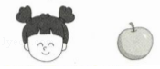
（1）妹妹圆圆的脸像 。

（2）爷爷在专心地 。
15．读一读，完成练习。(10分)
天气凉了，树叶黄了，一片片叶子从树上落下来。
天空那么蓝，那么高。一群大雁往南飞，一会儿排成个“人”字，一会儿排成个“一”字。
啊！秋天来了！
（1）给下面的“一”字选择读音。(3分)
yī yí yì
一 群 一 会儿“一” 字
（2）连一连。(3分)
天气 | 黄了
树叶 | 往南飞
大雁 | 凉了
（3）大雁飞行时会排成什么队形？看图写字。(2分)
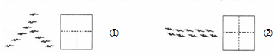
（4）课文告诉我们： 来了。（填序号）①春天 ②秋天(2分)
16．读儿歌，完成练习。（填序号）(4分)
小猴
小猴要吃桃，
大猴摘桃，小猴放哨。
不好不好，狮子赶到。
不咬皮，不咬毛，[来源:Z*xx*k.Com]
咬住小猴尾巴梢，
痛得小猴哇哇叫。

（1）大猴和小猴摘桃遇到了 。(2分)
①hú li ②shī zi ③lǎo hǔ
（2）小猴痛得 。(2分)
①kū le ②jiào mā ma ③wā wā jiào
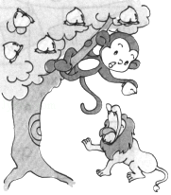
17．看图写话。（20分）
图上画的是什么季节？你是如何看出来的？认真看图，用一两句话写一写，不会写的字用拼音代替。
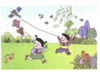

期中提升测试卷（五）
参考答案
1．A； 2．A； 3．B； 4．A；
5．áo；iú；éi；ōu；ài；ánɡ；ún；ch；uě；uā； 6．日子；大人；月儿；里头；可是；东西；天上；四十； 7．páng xiè；xióng māo；qīng wā；fēng zheng； 8．蓝天；青草；顶尖；大象；清楚；尘土； 9．5；5；4； 10．日；田；火；禾； 11．天空；大家； 12．sì；shí； 13．①；③；②；③；②；①；
14．苹果；钓鱼； 15．yì；yí；yī；②； 16．②；③；17.略；

